我最喜欢的网络应用
2010302330047 杨希 10信二
- 趣玩网：http://www.quwan.com/
趣玩网是一个以各种新奇有趣的家居小物件的网站，拥有很大的顾客群。网站上会有各种你意想不到的小玩意儿，为原来枯燥呆板的生活增添了些许乐趣与便利。在趣玩网上，你可以找到可爱小巧的lomo相机，DOULEX创意卡片灯（把卡片上灯的形状的部分竖起来，等就可以亮了），可以找到一系列80后怀旧铁皮玩具。有向日葵晴雨伞，有各种有趣的文具，有造型多变的植物，有迷你蘑菇按摩器，有LED发光化妆镜，有可以给小朋友玩的DIY六合一太阳能拼装创意玩具，有百变树杈，有水果擦手巾等。
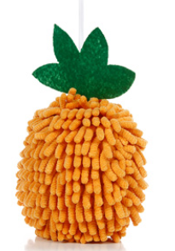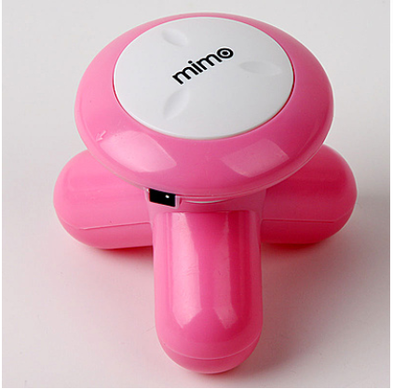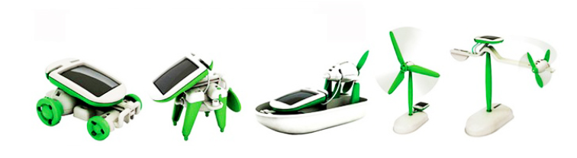
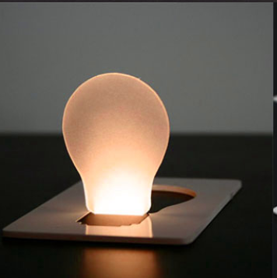
这些色彩鲜艳，造型独具匠心的小玩意儿，也许并不是都十分实用，但是给我们生活增添了很多乐趣，让大家从繁忙的生活中舒缓放松一下，而且不断发现这些可爱的宝贝的过程也是一种寻找生活乐趣的方式吧。
- 拓词：http://www.towords.com/
这是一个可以背单词的网站，它的界面很简洁，还有安卓和苹果的客户端，所以不仅可以在电脑上，还可以在手机上背单词。我觉得拓词一个最大的特色是，它网站页面的右侧会有用户每天背单词的排名。如下图，通过你每天自己的排名，相对来说会激励你多花点时间背单词的。这个网站上有很多针对不同需要设置的词库，例如我现在用的是英语六级的词库，大神们可以背雅思和托福。这个网站有四种检测方式：根据中文选英文，根据英文选中文，根据发音选英文释意和根据读音选中文释意。通过这四种方式不断对大脑进行刺激，强化记忆，使我们能更快地掌握相应的单词。而且出错了的话，之后会自动安排复习。页面右下部分显示了你已经背完的单词数，以及你每天至少应该背单词的时间和你实际完成的时间。当然，这个软件相比背单词书趣味性更高些，但是这个遗忘的感觉也挺快的，所以大家要结合把书本和网站结合起来，网站只是一个辅助的工具，每天都要背单词，英语水平才能不断提高。虽然我也没有做到这一点，但是大家一起努力吧~背单词是任重而道远的 = =

